公众聚集场所投入使用、营业前消防安全检查项目申报流程

一、打开支付宝，搜索“赣服通”定位“崇义县”，点击“找服务”。
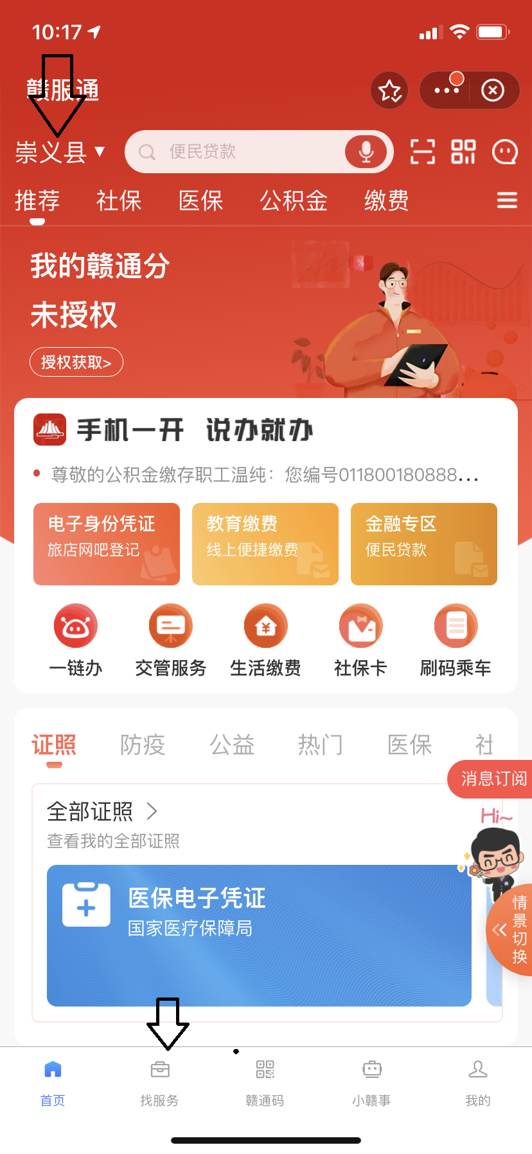

二、找到“办事服务”，点击更多部门，找到崇义县消防救援大队，选择相关业务在线办理。
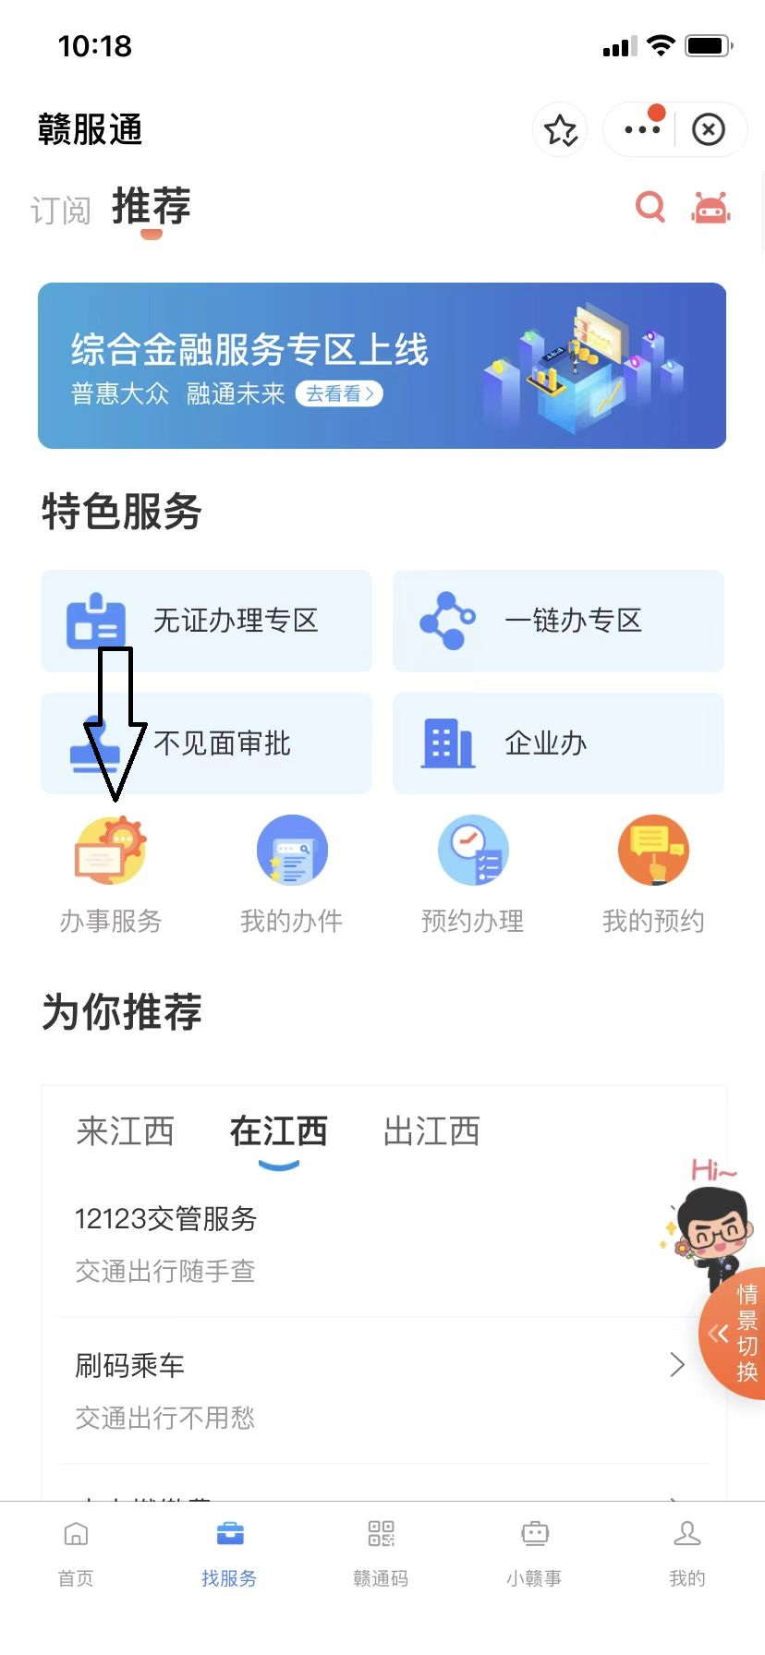

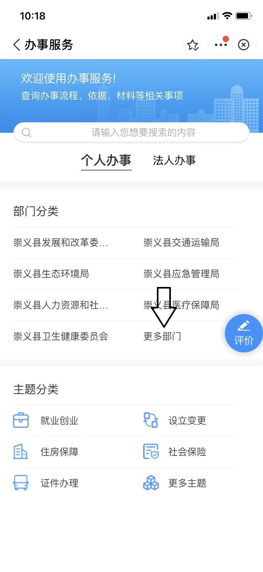

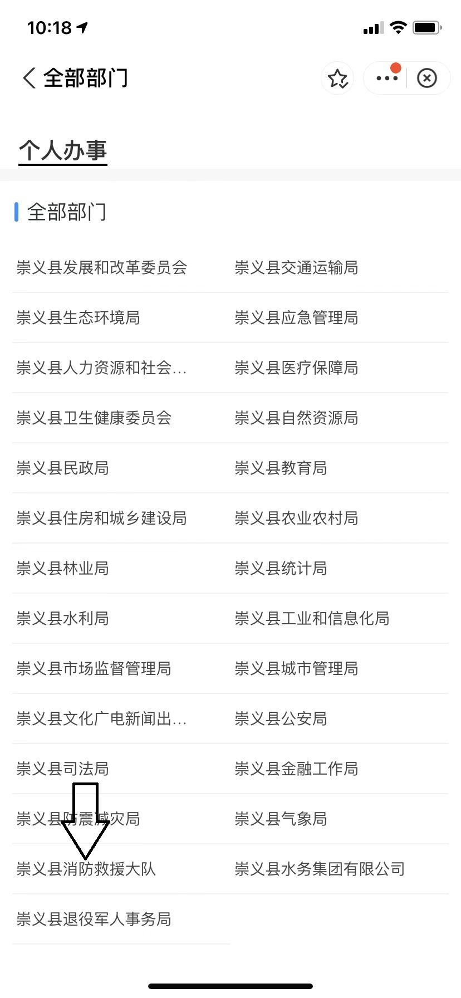

三、上传申报材料，点击提交，完成。
